



**RAPPORT DE PROJET**

INFRASTRUCTURE

***Membres Projet :***

-Chigot Julien

-Pierret Loic

-Roger Sofian

|  |  |
| --- | --- |
| **INFO B1 A** | **2018/2019** |

**INSTALLATION UBUNTU SUR VMWARE**

Installation de VMWARE Logiciel de machine virtuelle.

Téléchargement ISO *Ubuntu* 18.04 : <http://releases.ubuntu.com/18.04/>

Configurations :

4GB RAM

STOCKAGE : 30GB Dédiée au serveur.

CPU : 4 Coeurs

**INSTALLATION SERVEUR WEB**

1. ***Installation :***

* Sudo apt-get update
* Sudo apt-get install apache2

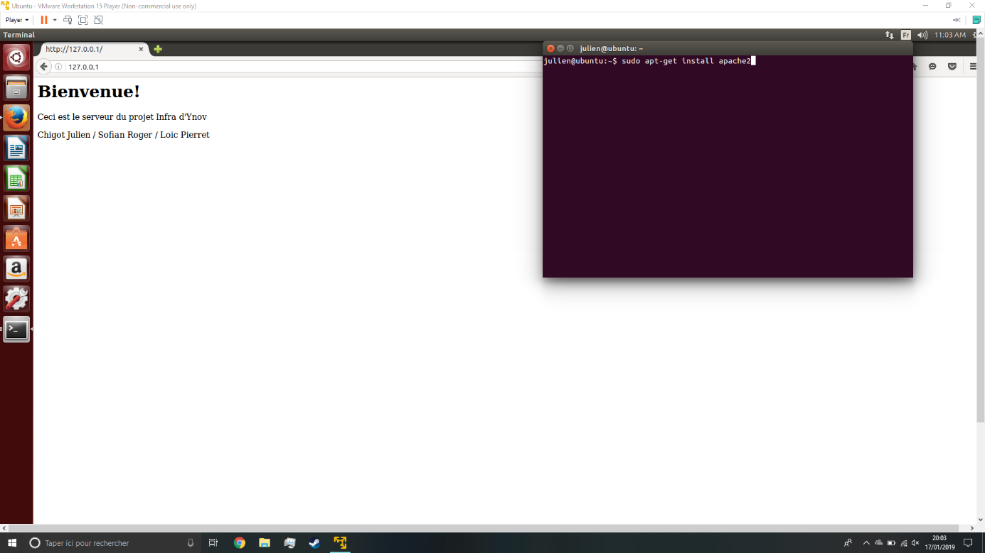

1. ***Vérification du fonctionnement :***

* Ouverture d’un navigateur
* 127.0.0.1
* Localhost
* 192.168.222.137

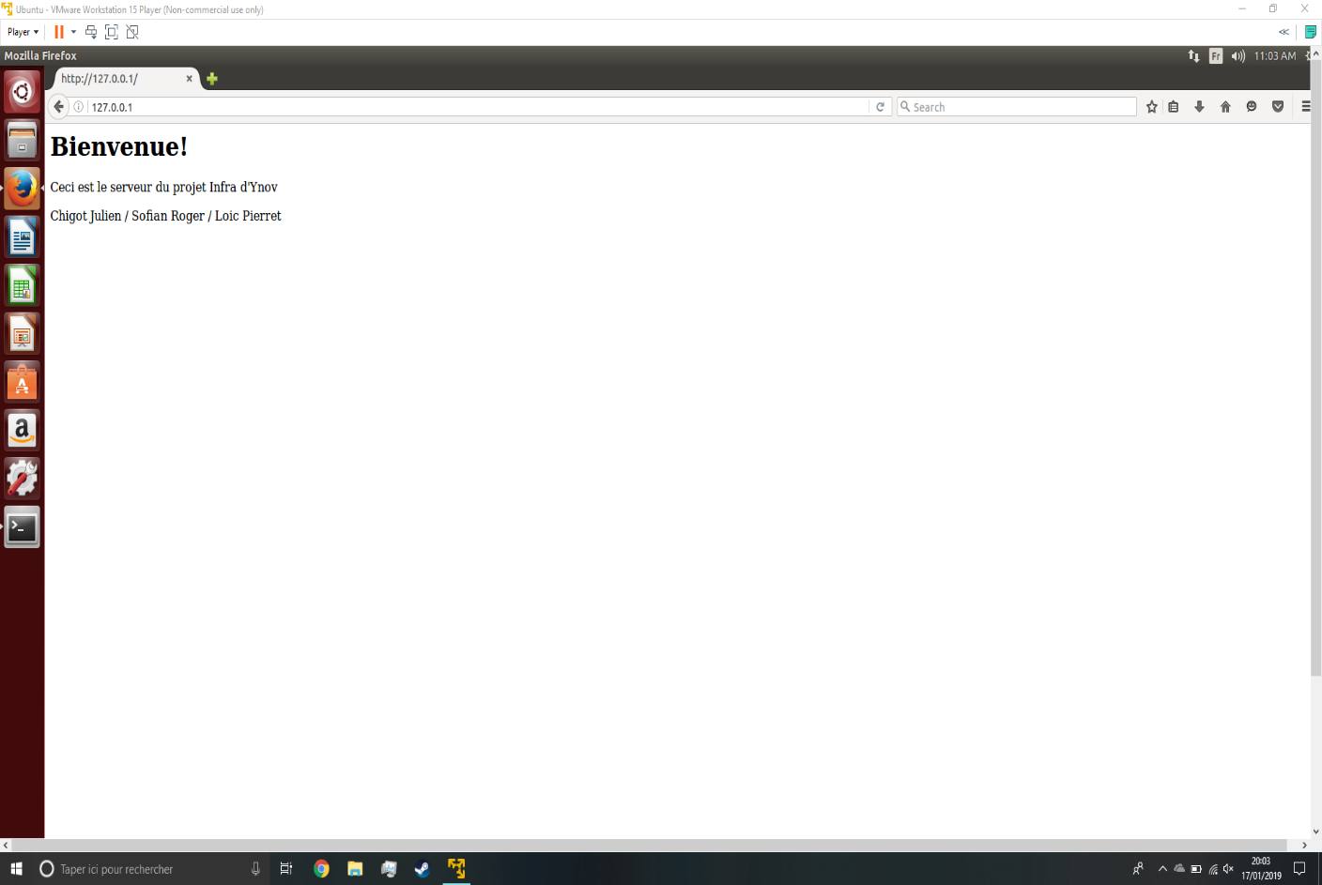

1. ***Changement de la page d’accueil :***

* Modification du fichier « index.html » (/var/www/html)

1. ***Commandes serveur :***

* sudo/etc/init.d/apache2 start / stop / Restart

1. ***Création d’un espace de stockage dédié au serveur :***

* Ajout d’un disque dur de 30GB
* Point de montage /var
* Formatage disque Ext4 par Gparted
* Mount -t ext4 /dev/sdb /var

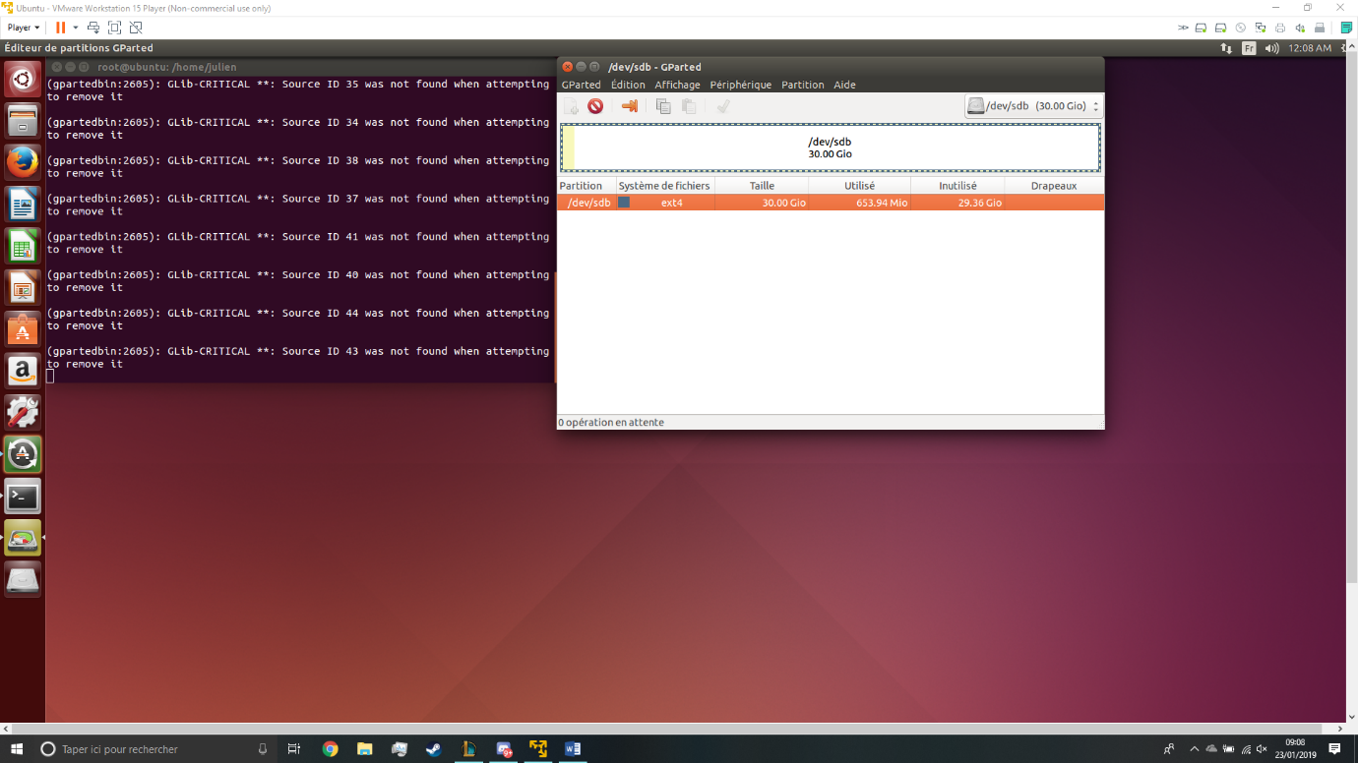

Après discussion avec Mr Ait et en raison de la machine virtuelle il est impossible de faire fonctionner le serveur autrement qu’en réseau local. Une installation sur Windows reste néanmoins possible.

<a href="/FICHIERTEST.html"> | Fichier Test |</a>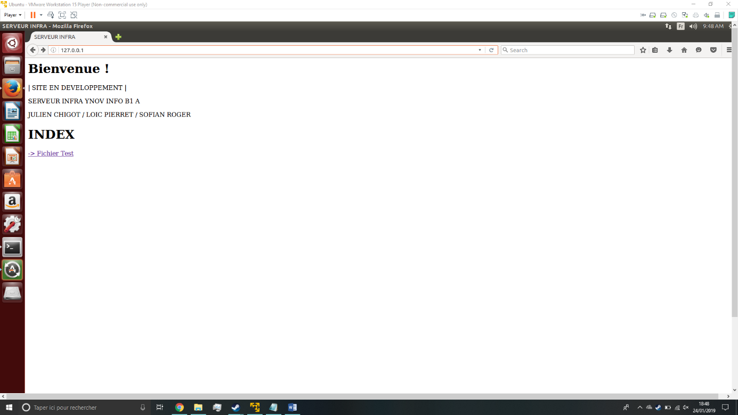

RENDU N°2

Packet Tracer.

|  |  |  |  |  |  |
| --- | --- | --- | --- | --- | --- |
| Périphérique | Ip | Masque | Passerelle | CO |  |
| ReseauEthernet | 192.168.10.0 | 255.255.255.0 | 192.168.10.254 |  |  |
| Reseau Wifi | 192.168.20.0 | 255.255.255.0 | 192.168.20.254 |  |  |
| PC1 | 192.168.10.1 | 255.255.255.0 | 192.168.10.254 | ETH |  |
| PC2 | 192.168.10.2 | 255.255.255.0 | 192.168.10.254 | ETH |  |
| Serveur Win1 | 192.168.10.5 | 255.255.255.0 | 192.168.10.254 | ETH |  |
| ServeurWin2 | 192.168.10.6 | 255.255.255.0 | 192.168.10.254 | ETH |  |
| ServeurWeb1 | 192.168.10.3 | 255.255.255.0 | 192.168.10.254 | ETH |  |
| ServeurWeb2 | 192.168.10.4 | 255.255.255.0 | 192.168.10.254 | ETH |  |
|  |  |  |  |  |  |
| Laptop1 | 192.168.20.1 | 255.255.255.0 | 192.168.20.254 | WIFI |  |
| Laptop2 | 192.168.20.2 | 255.255.255.0 | 192.168.20.254 | WIFI |  |
|  |  |  |  |  |  |
|  |  |  |  |  |  |

Passerelle externe Routeur ethernet : 10.0.0.254/8

Passerelle externe RouteurWifi : 10.0.0.253/8

Mode privilégié SwitchEthernet MDP : cisco

CONNEXION MDP Switch Ethernet : ufwebynov

CLE WPA-PSK Switch WIFI : ynovweb1

Routage routeur Ethernet : ip route 192.168.20.0 255.255.255.0 10.0.0.253

Routage Routeur Wifi : ip route 192.168.10.0 255.255.255.0 10.0.0.254

Sauvegarde des configurations routeur : copy running-config startup-config

Test Ping entre les 2 réseaux : Succès 100%

RENDU N°3

***Installation Windows Serveur.***

Installation d’un client Windows 7 sur VMWARE

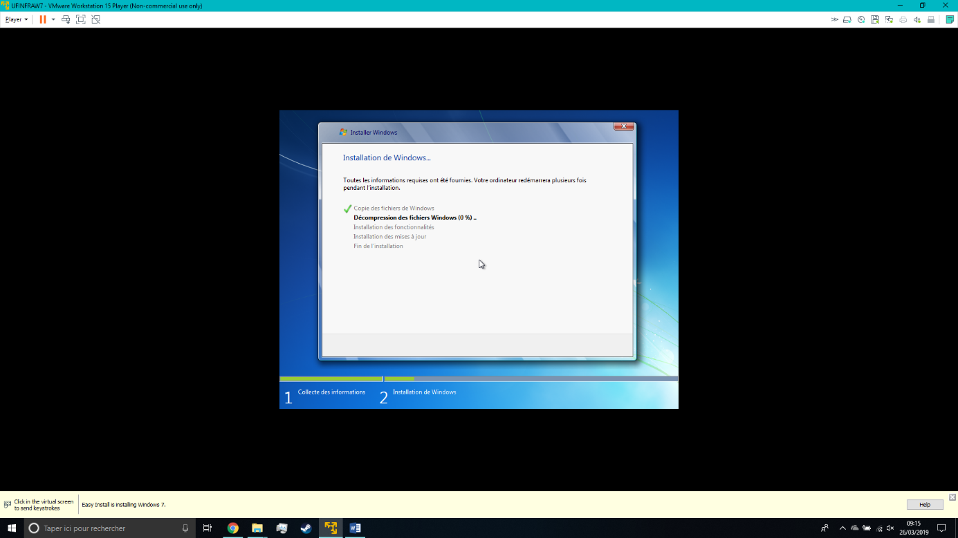

Installation de Windows Server 2012

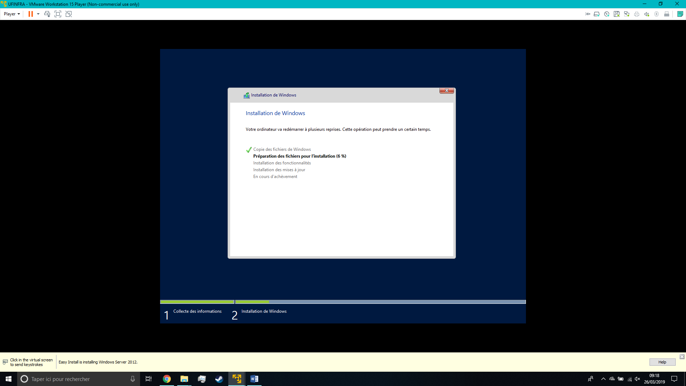

Adressage IP :

Client W7 : 192.168.10.1

Windows Serveur : 192.168.10.5

Création d’une session Windows Serveur pour les connexions du client W7.

Cmd : net user UTIL1 P@ssword1234 /add -> Identifiant pour se connecter au Windows Serveur.

Test de connexion : \\192.168.10.5

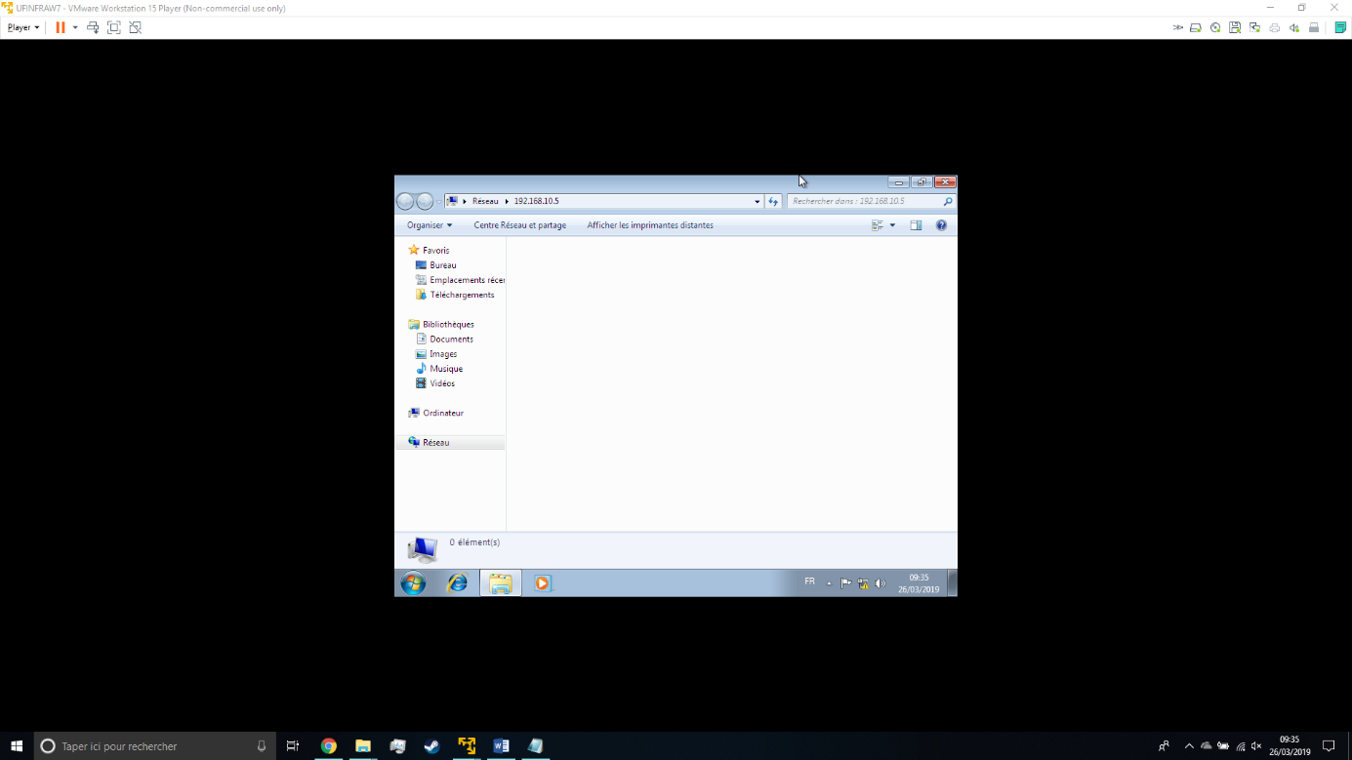

Partage de fichier Test :

cmd :

md Fichier Test

cd FichierTest

md Test

cd\

netshare FichierTest=C:\ /GRANT « TOUT LE MONDE »,FULL

cd FichierTest

netshare Test=C:\FichierTest /GRANT »TOUT LE MONDE »,FULL

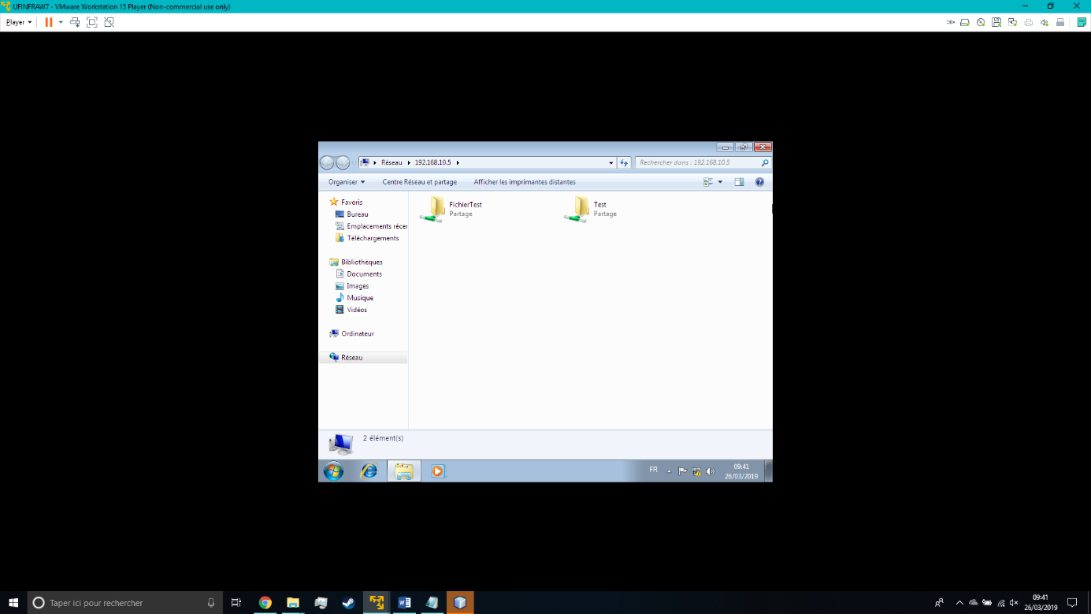

Restrictions des Droits :

CACLS C:\FichierTest /e /g Util1 :r (Lecture seulement)

Vérifications :

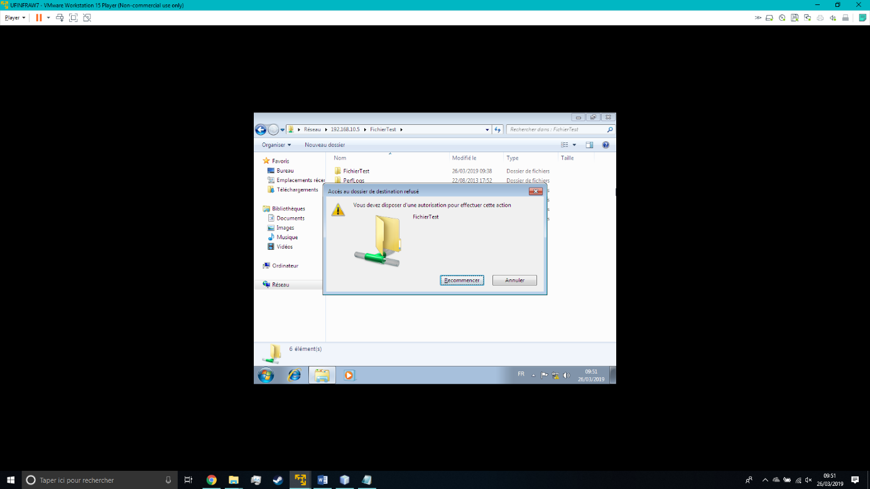

Création des autres Utilisateurs :

PC 2 : net user UTIL2 P@ssword1234 /add

Laptop1 : net user LAPT1 P@ssword1234/add

Laptop2 : net user LAPT2 P@ssword1234/add